ПРАКТИЧНЕ ЗАНЯТТЯ № 3
В'ЯЗКІСТЬ РЕЧОВИН І РОЗЧИНІВ
Мета роботи: Визначити в’язкість розчинів за допомогою капілярного віскозиметра, встановити залежність в’язкості досліджуваних розчинів від концентрації та температури.
Матеріали, реактиви, обладнання: віскозиметр капілярний, гумова груша, скляні колби, мірні склянки, фільтрувальний папір, дистильована вода, фізіологічний розчин, спирт, розчини сахарози 10%, 20%, 40%.

ОЧІКУВАНІ РЕЗУЛЬТАТИ НАВЧАЛЬНО-ПІЗНАВАЛЬНОЇ ДІЯЛЬНОСТІ УЧНІВ
Знаннєвий:
пояснює:.

Діяльнісний:
спостерігає:.

Ціннісний:
висловлює судження:

ТЕОРЕТИЧНА ІНФОРМАЦІЯ

Гідродинамічні методи (вимірювання дифузії, седиментації, в'язкості) відіграють значну роль у вивченні властивостей біологічних рідин та макромолекул.
Під в'язкістю рідини ми будемо мати на увазі опір переміщення одного шару рідини відносно іншого. Безпосередньо причиною цього опору є міжмолекулярні сили (такі, як сили Ван-дер-Ваальса).
Всі рідини поділяються на ньютонівські та неньютонівські.
Ньютонівською називають рідину, швидкість протікання якої прямо пропорційна силі, що прикладається. До таких рідин відносяться: індивідуальні рідини (вода, спирт та ін.), істинні розчини високомолекулярних сполук (білки, нуклеїнові кислоти, полісахариди та ін.), розчини-колоїди, в яких частинки мають сферичну форму. У цілому в'язкість ньютонівських рідин не залежить від швидкості протікання.
Неньютонівські рідини характеризуються тим, що швидкість протікання не пропорційна силі, що прикладається, і в'язкість залежить від швидкості. До таких рідин відносяться системи, які мають внутрішню структуру, так, наприклад, колоїди, які мають внутрішню структуру, або колоїди, що мають частинки паличкоподібної та ниткоподібної форми, концентровані розчини високомолекулярних сполук.
В'язкість рідин повністю визначається коефіцієнтом η . У практиці замість η користуються η _{відн}.
η_{отн} . = η / η _{0,}
де η_{о} - коефіцієнт в’язкості деякої еталонної рідини.
Наприклад такою еталонною речовиною при дослідженні в'язкості біологічних розчинів є олія оливи.

Питомою в'язкістю називають відношення:
η _{пит.} = η – η₀ / η₀
а саме η_{відн} та η _{пит.} найчастіше фігурують в формулах, які характеризують в'язкі властивості рідин.
В’язкість (η) залежить від концентрації речовини, температури, тиску, заряду молекул.

Значення методу в'язкозиметрії:
- Застосування в медицині. Знаходить широке, застосування для діагностики. Патологічні процеси змінюють в'язкість крові, лімфи, цитоплазми клітин.
- Молекулярна біологія. Використовуючи метод, можна оцінити форму та масу молекул, а також співвідношення між окремими реагентами при протіканні реакцій. Наприклад, при розщепленні ДНК нуклеазами її маса зменшується і внаслідок цього зменшується в'язкість розчину.
ПОРЯДОК ВИКОНАННЯ РОБОТИ
Завдання 1. Підготовка віскозиметра до роботи
Перед визначенням в’язкості віскозиметр повинен бути ретельно вимитий та висушений віскозиметр промивають хромовою сумішшю, спиртом або ацетоном. Після цього промивають дистильованою водою та висушують.

Будова та принцип роботи віскозиметра

Віскозиметр скляний капілярний типу ВПЖ-2 (див. рис.) представляє собою U-подібну трубку, в коліно (1) якої впаяно капіляр (7). Вимірювання в’язкості за допомогою капілярного віскозиметра базується на визначені часу протікання через капіляр певного об’єму рідини з вимірювального резервуара.
ПОРЯДОК РОБОТИ
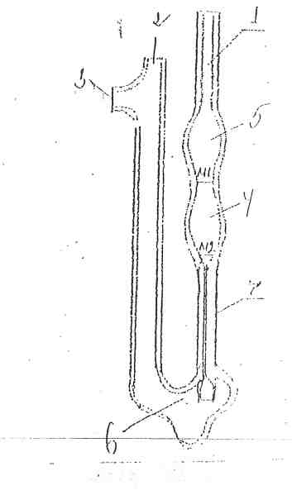
Для вимірювання часу протікання рідини через капіляр, рідину заливають у резервуар (6) віскозиметра через коліно (2). За допомогою гумової груші рідину набирають у капіляр (1) до 1/3 розширення (5).
Сполучають коліно (1) з атмосферою та визначають час опускання меніску рідини від відмітки М1 до відмітки М2.
Після закінчення роботи віскозиметр ретельно промивають дистильованою водою і висушують.

Завдання 1. Визначення відносної та питомої в'язкості фізіологічного розчину, спирту та сахарози.
В якості контролю взяти дистильовану воду, для якої за допомогою віскозиметра ВЖ-2 визначити час витікання t₀ при 22°С. Потім визначити t для фіз. розчину, спирту, сахарози. Розрахунки провести за формулами:

η _{відн.} = η / η₀ = t / t₀ та η _{пит..}= (η-η₀)/η₀ = (t-t₀)/t₀

Отримані дані занести до таблиці 1.

Таблиця 1.

Рідина | Швидкість протікання рідини,  t, сек | η _{відн} = t / t₀ | η _{пит.} = (t-t₀)/t₀ | [η] = η _{пит..}/С
1.
2.
3.
4. …

Завдання 2. Визначення характеристичної в'язкості.
Визначити відносну та удільну в’язкість розчинів сахарози таких концентрацій: 20%, 40%. Для кожної концентрації зробити не менше 3-х вимірювань. В якості контролю взяти дистильовану воду. За даними табл. 1 побудувати графік залежності приведеної в'язкості від концентрації та визначити характеристичну в'язкість.

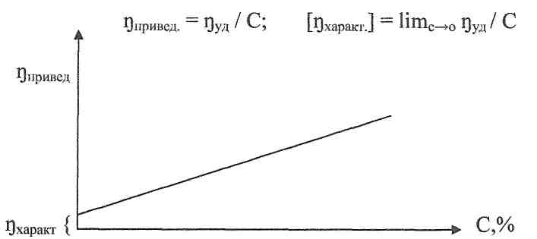
Завдання 3. Визначення впливу температури на в'язкість розчинів.

Для цього визначити питому в'язкість (як у завданні 1) для 20% сахарози при таких фіксованих температурах: 22°С, 37^{о}С, 62°С. У якості контролю взяти дистильовану воду при тих самих температурах. Отримані дані занести до таблиці 2.

Таблиця 2

Рідина | Температура, Т^{о}С | Швидкість протікання рідини,  t, сек | Відносна в’язкість  η _{відн} = t / t₀ | Питома в’язкість  η _{пит.} = (t-t₀)/t₀
1.дист. вода  2. сахароза 20% | 22  37  62  22  37  62 |  | -  -  - | -  -  -

За даними розрахунків побудувати графік залежності питомої в'язкості від температури.

Зробити висновки

Питання для самоконтролю.

- Що таке в’язкість?
- Що таке ньютонівські і не ньютонівські рідини?
- Які рідини відносять до ньютонівських?
- Які рідини відносять до неньютонівських?
- Від яких параметрів залежить в’язкість рідини?
- Що таке відносна в’язкість?
- Що таке питома в'язкість?
- Яка залежність в’язкості від концентрації рідини та температури?
- Значення методу в'язкозиметрії.

